Технологическая карта урока по русскому языку по обновленному ФГОС ООО 5 класс
Тема урока:
Морфема - наименьшая значимая часть слова.
Тип урока: урок общеметодологической направленности.
Цели:
- Личностные: стремление к речевому совершенствованию.
- Метапредметные: извлекать информацию из текстов, содержащих теоретические сведения;
- Предметные: знать содержание понятия «морфема», предмет изучения морфемики; выделять в слове морфемы, понимать, что морфемы - значимые части слова,
Опорные понятия, термины: морфемика, морфема, лексическое и грамматическое значение.
Инструментарий учителя: учебник, электронное приложение к нему, орфографический практикум на стр.168, теория на стр. 4-5.
Домашнее задание: Параграф 70-71. Упр. 376.

Ход урока

Этап урока | Деятельность  учителя | Деятельность  ученика | Формируемые  УУД
Организационный момент (0,5 мин.)  Цель этапа: включение в учебную деятельность на личностно –  значимом уровне; формирование умений самоорганизации и самооценки;  готовности к предстоящей учебной деятельности.  Предметный результат: демонстрирует умение использовать деловой язык  Метапредметный результат: способность осознания целей учебной деятельности и умение их пояснить.  Мотивация к учебной деятельности учеников | Педагог приветствует учеников. Включение в деловой ритм  - Сегодня я предлагаю вам на уроке стать не просто учениками, а настоящими учеными-лингвистами. Согласны? А какими качествами должен обладать ученый?  Учитель обобщает ответы учеников.  Я уверен, что вы тоже умеете все это делать. Проверим? | Отвечают на вопрос учителя.  -ученый должен уметь анализировать видеть закономерности. | Учатся слушать и слышать друг друга, вступать в диалог, владеть монологической и диалогической формами речи. Формирование положительного отношения к познавательной деятельности (Л)
Актуализация знаний и умений обучающихся по ранее изученному материалу (9-10 мин)  Цель: готовность мышления и осознание потребности к построению  нового способа действия.  Предметный результат: знать основные понятия, которые были изучены в начальной школе морфемики  Метапредметный результат: умение извлекать информацию, | Задание: найдите «лишнее слово», подчеркните его, обоснуйте свой выбор, назвав общий признак остальных слов. Вариант ответа может быть один  - Абрикос, абрикосик, абрикосовый  - Водить, проводник, подводник | .  Выполняют задание.  Актуализируют информацию по теме «Лексика» и «Состав слова». | Развитие умения анализировать, сравнивать, структурировать знания (П)
Постановка учебной задачи (10 мин)  Цель этапа: выявление места и причины затруднения.  Предметный результат: знать основные понятия лингвистики  Метапредметный результат: перерабатывать и преобразовывать информацию  Первичное закрепление знаний и умений и навыков по теме (8 мин)  Цель этапа: проверка первичного умения применять новые знания в типовых условиях.  Предметный результат: владеть лингвистическими терминами, умение анализировать информацию и пользоваться полученной информацией  Метапредметный результат: преобразовывать информацию из одной формы в другую | -Из каких частей состоит слово подводник?  -Вы все правы.  -Как называется раздел о языке, в котором изучаются  -звуки и слоги  -приставка, корень, суффикс, окончание.  Учитель сообщает о том, что ученики приступают к изучению нового раздела о языке – морфемика.  -Что нового вы узнали из учебной статьи?  Учитель предлагает сформулировать тему урока, цель, опираясь на ключевое слово.  -Итак, одна из целей нашего урока- понять. почему морфему называют значимой частью слова.  Организует работу в группах. Раздает дидактический материал:  см. приложение  Предлагает учащимся сделать ментальную карту (конспект)  «Общие понятия морфемики»  Учитель осуществляет контроль и правильность выполнения заданий. | Варианты ответов:  -Из букв  -из звуков  -из приставки, корня, суффикса и окончания.  -Фонетика  -???  .  Ученики слушают аудиозапись, знакомятся с понятием морфема.  -Части слова называются морфемами. Морфема – это значимая часть слова.  Ученики формулируют тему, цель.  Работа в группах.  - Текст «В тундре»  Объясните, почему в тундре подберезовики называются надберезовиками? Для чего в слове изменена приставка?  2. Разгадайте по окончаниям, какая это часть речи? Приведите примеры. На какие грамматические признаки этой части речи указывают окончания.  -у -им  -ишь -ите  -ит -ат(-ят)  Ученики делают вывод:  Окончания указывают на грамматическую форму слова.  3.Прочитайте текст (фрагмент из произведения «Господа Головлевы»). Какую роль в создании образа героя играют слова с уменьшительно-ласкательными суффиксами? Выберите два-три слова с суффиксами и раскройте их значения  Каждая группа представляет результаты своих исследований. | Умение структурировать знания (П)  Подведение под понятие (П)  Смысловое чтение, как осмысление цели чтения (П)  Оценка – выделение и осознание обучающимися того, что уже усвоено и что еще нужно усвоить (Р)  Целеполагание (Р)  Анализ объектов с целью выделения признаков (П)  Определение целей и функций участников, способов взаимодействия (К). Способность брать на себя инициативу в организации совместного действия, спрашивать, интересоваться чужим мнением и высказывать свое. (К)  Умение делать выводы (Р).  Высказывать предположение на основе наблюдений.  Развитие умений и навыков познания через художественное слово (П), умение обосновывать выбор автором определенных средств художественной выразительности для решения авторской задачи.
Дальнейшая работа по закреплению знаний и умений учащихся.  Цель этапа: проверка первичного умения применять новые знания в типовых условиях.  Предметный результат: владеть лингвистическими терминами, умение анализировать информацию и пользоваться полученной информацией  Метапредметный результат: преобразовывать информацию из одной формы в другую | Учитель предлагает для закрепления материала следующую игру: Игра «Собери словечко».  -Какие затруднения вы испытывали выполняя это задание?  Определите вид орфограммы в словах с пропущенной буквой. Запишите словосочетания, обозначив орфограмму, выбрав проверочное слово.  - Ум..лять заслуги - ум…лять о пощаде  (мало, молится)  - Пок..рать врага – ук…рять за ложь – пок..рить космос. (кара, укор, покорный)  Учитель обобщает ответы учеников, предлагая сделать вывод. | Отвечают те ученики, которые не смогли выполнить задание или затруднились его выполнить.  Вывод:  Надо уметь выделять морфемы в слове.  Работают в парах  Выполняют задание, отвечают на вопрос:  -Какие знания и умения вы использовали при выполнении задания?  Ученики комментируют, какие учебные действия они совершали, выполняя задание.  Делают вывод:  -Для того чтобы правильно написать такие слова, надо знать их лексическое значение, уметь правильно выделять корень. | Умение структурировать знания, анализировать.  Осознавать свои затруднения и стремиться к их преодолению, определять степень успешности работы.  Планирование- определение последовательности промежуточных целей с учетом конечного результата.  Умение делать выводы.
Подведение итогов | Преподаватель просит вспомнить, какие цели и задачи ставил каждый перед собой в течение урока.  Обобщает сказанное.  Благодарит за работу. Оценивает ответы. | Отвечают на вопросы. | Умение соотносить цели и результаты своей деятельности.
Рефлексия  Цель этапа: соотнесение цели урока и его результатов,  самооценка работы на уроке  Предметные результаты: подводить итог учебной деятельности  Метапредметные результаты: рефлексивное мышление, самоанализ и самооценка | Организует рефлексию.  Пригодится ли материал, который мы сегодня изучали в жизни? | Ребята по кругу высказываются одним предложением, выбирая начало фразы из рефлексивного листа на доске. | Умение давать самооценку своей деятельности.
Домашнее задание | Объясняет домашнее задание разного уровня сложности. Аргументированно выставляет оценки | Записывают задание в дневник. Подают дневники для оценки учителю.

Приложение
Примеры ментальных карт
Свойства интеллект-карты в обучении

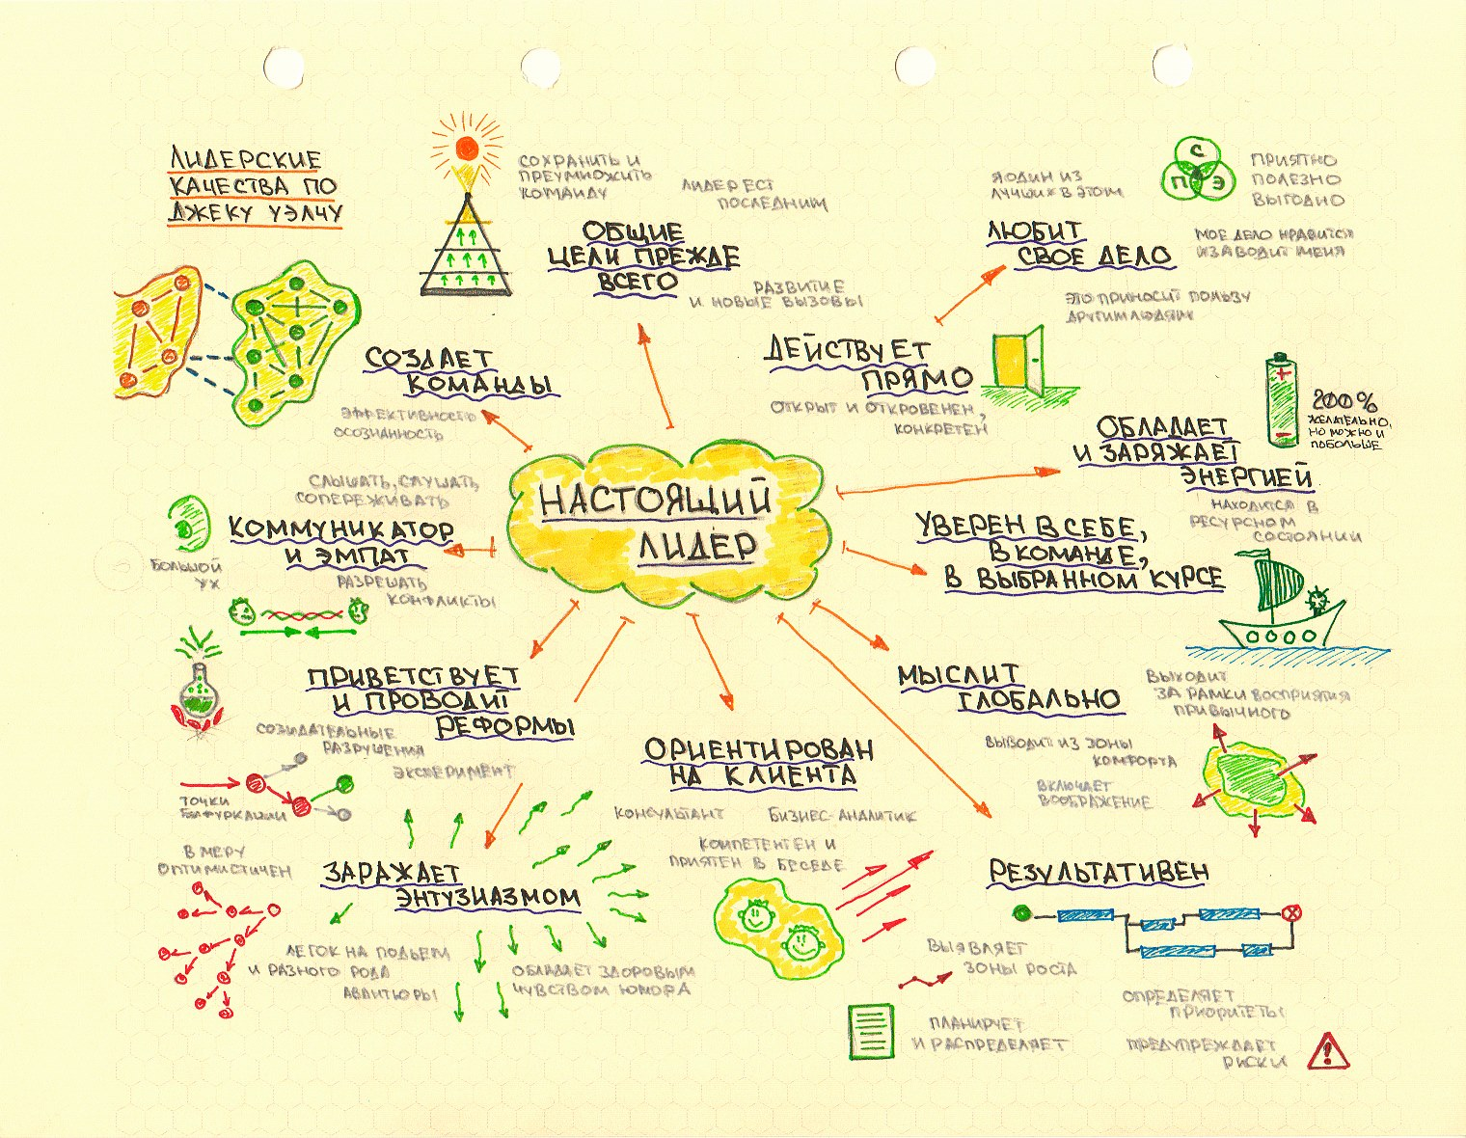

Суффиксы
слова с увеличительным значением | -ищ- | арбузище, жарища,
слова с уменьшительно — ласкательным значением | -к- | полянка, свинка
 | -ик-, -ек | паровозик, мячик
 | -чик- | стульчик , телефон чик
 | -онк- (-ёнк-) | девчонка, головёнка
 | -оньк- (-еньк) | берёзонька, Коленька
слова со значением пренебрежения, презрения | -ишк- | умишко, городишко
слова со значением детскости | -онок- (-ёнок-) | медвежонок , котёнок
 | -ат- (-ят-) | медвежата, котята
слова со значением единичности | -ин- | фасолина, виноградина
слова со значением единичности и уменьшительности | -инк- | травинка, росинка
предмет | -ник- | парусник , решебник
 | -ниц- | вафельниц а, сахар ниц а
 | -тель- | проигрыватель , двигатель
название признака, свойства | -ость-, -есть- | честность , верность , горесть
 | -от- | чистота, красота
человек и его деятельность, характеристика, профессия | -ак- (-як-) | рыбак , остряк
 | -ец- | хитрец , мудрец , певец
 | -ист- | гитарист , карат ист
 | -чик- | заказчик , красавчик
 | -щик- | гонщик , кабельщик
лицо женского пола, указывающие на род деятельности | -к | чемпионк а, артистк а
 | -ниц- | помощница, писательница
 | -ш- | секретарш а, музыкантша
название жителя города, местности, страны | -ак- (-як-) | пруссак , сибиряк
 | -анин- (-янин-) | горожанин , римлянин
 | -ец- | эстонец , итальянец
 | -ич- | москв ич , псков ич
Приставки

приставка | значение | примеры
без- (бес-) | отсутствие, отрицание, недостаток | беззастенчивый, бес полезный, бес порядок
в- | направление внутрь | внести, вводить, вкатить
вз- (вс-) | направление вверх | взбежать, всплыть
вы- | направление изнутри, наружу | вынести, выбежать, выплыть
до- | направление «до чего-то» | доехать, дописать, доделать
за- | начало или завершение действия | запевать, закончить
на- | поверх чего-то, «на что-то» | настольный, нашить, наклейка
не- | отрицание, недостаток | негромко, недобрый
о- | «на все стороны» | осмотр, осветить
об- (о-) | «вокруг чего-то» | объехать, окопать
от- (ото-) | «от чего-то в сторону» | отбежать, отодвинуть
по- | «немного», действие в небольшой мере | почитать, погулять, покричать
под- | «к чему-то» | подход, подписать
Важно! НЕ путай приставки и предлоги! Приставка пишется слитно, а предлоги — отдельно.

Задания
1. В таймырской тундре грибы никогда не бывают ч..рвивыми. При..зжайте в тундру за грибами! Они похожи на подосиновики, только гораздо толще, м..систее, и шля..ка у них окрашена куда ярче, чем у южных. А растут они возле стелющихся по земле чахлых кустиков берёзы.
Вы можете набрать в тундре и мелкие серые п..дберёзовики, и крупные, только крупные подб..рёзовики называют надб..рёзовиками, потому что они растут выше сев..рных б..рёзок. (По П.Сигунову)
2. Разгадайте по окончаниям, какая это часть речи? Приведите примеры. На какие грамматические признаки этой части речи указывают окончания.
-у -им
-ишь -ите
-ит -ат(-ят)

3.Прочитайте текст (фрагмент из произведения «Господа Головлевы»). Какую роль в создании образа героя играют слова с уменьшительно-ласкательными суффиксами? Выберите два-три слова с суффиксами и раскройте их значения

Кому нехорошо, а нам и горюшка мало. Кому темненько да холодненько, а нам и светлехонько, и теплехонько. Сидим да чаек попиваем. И с сахарцем, и со сливочками, и с лимопцем. А захотим с ромцом, и с ромцом будем пить…Лицемер Иудушка поучает своих ближних жить праведно: А именьице-то какое было: кругленькое, пречудесное именьице! Вот кабы ты повел себя скромненько да ладненько, ел бы ты и говядинку, и телятинку, а не то так и соусцу бы приказал. И всего было бы у тебя довольно: и картофельцу, и капустки, и горошку

